Nama : Erlangga Rizal Mahendra

NIM : 2440101704

Mo. 1

1. **Screenshot hasil installasi SMSS dan sql server**

* Sql Server

* Sebuah gambar berisi teks, cuplikan layar, monitor, hitam

  Deskripsi dibuat secara otomatisSSMS (SQL Server Management Studio)

1. **Membuat Server baru**

* Klik database engine
* Klik kanan di **local server group** dan pilih **new serve registration..**

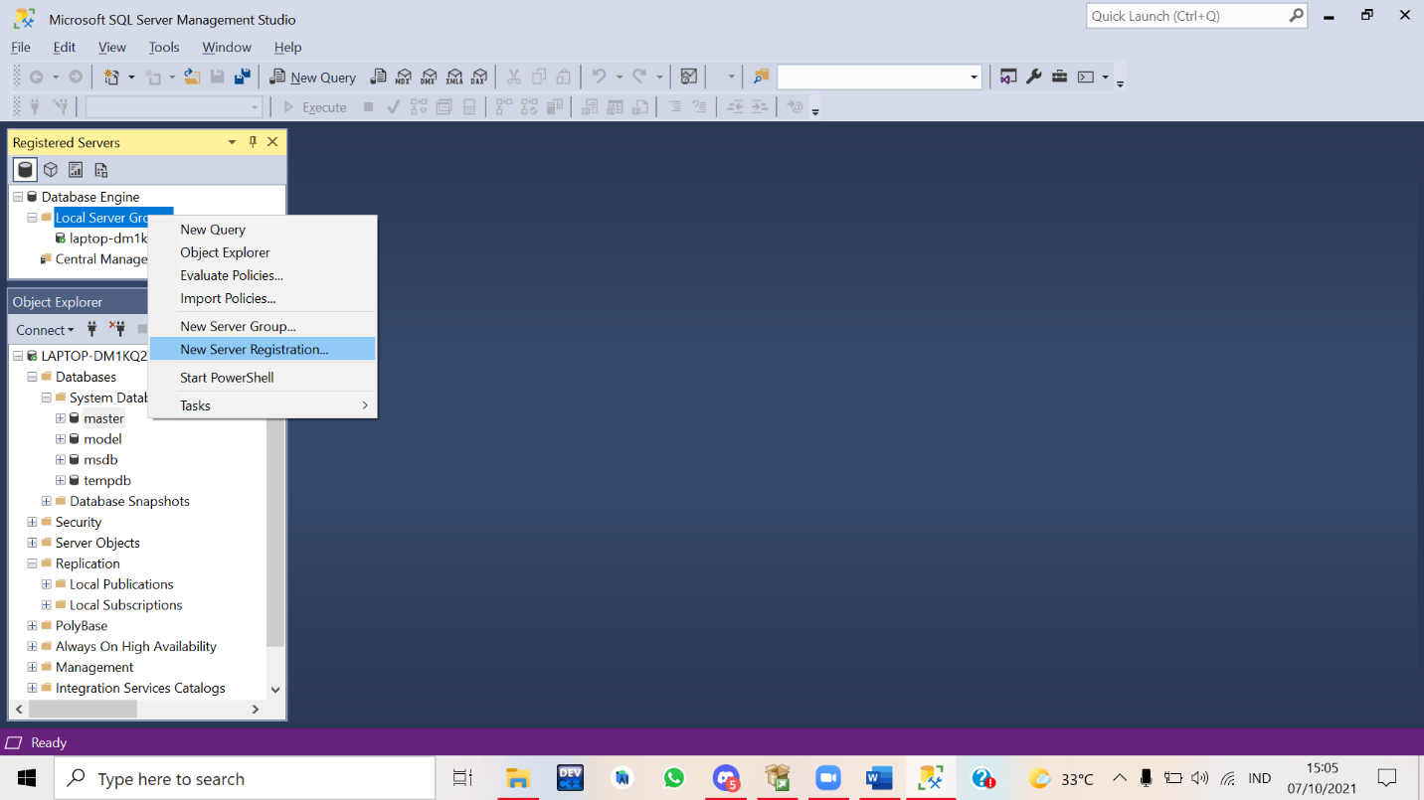

* Berikut halaman edit server registration, jika setelah membuat server registration klik **Save**

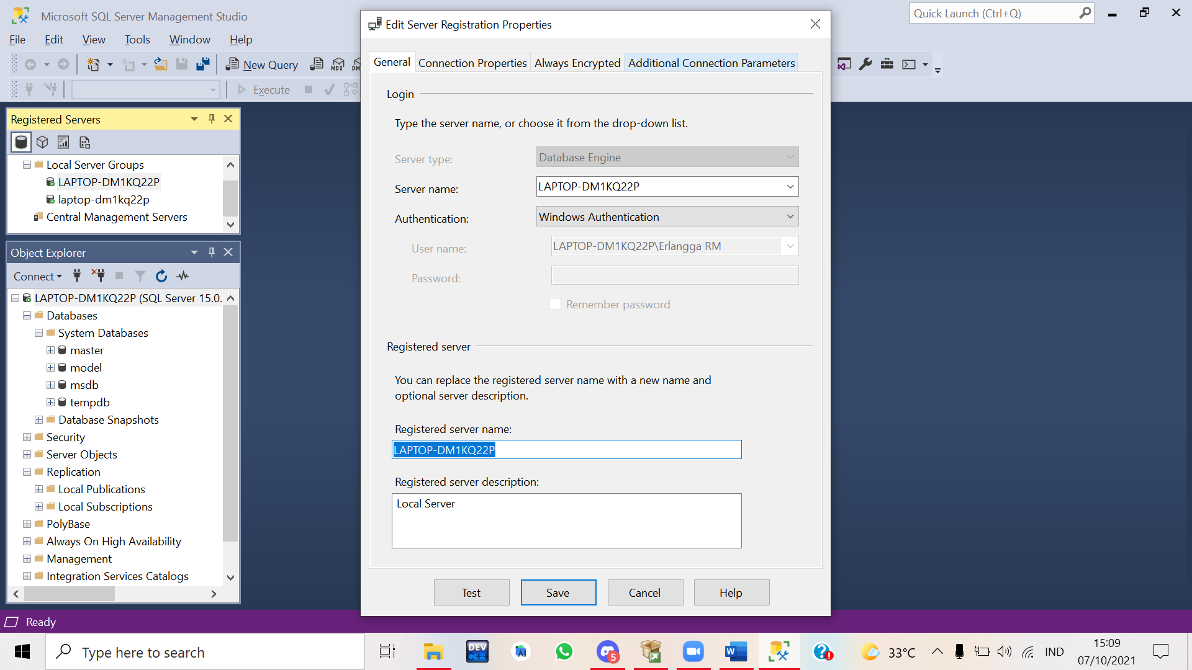

* 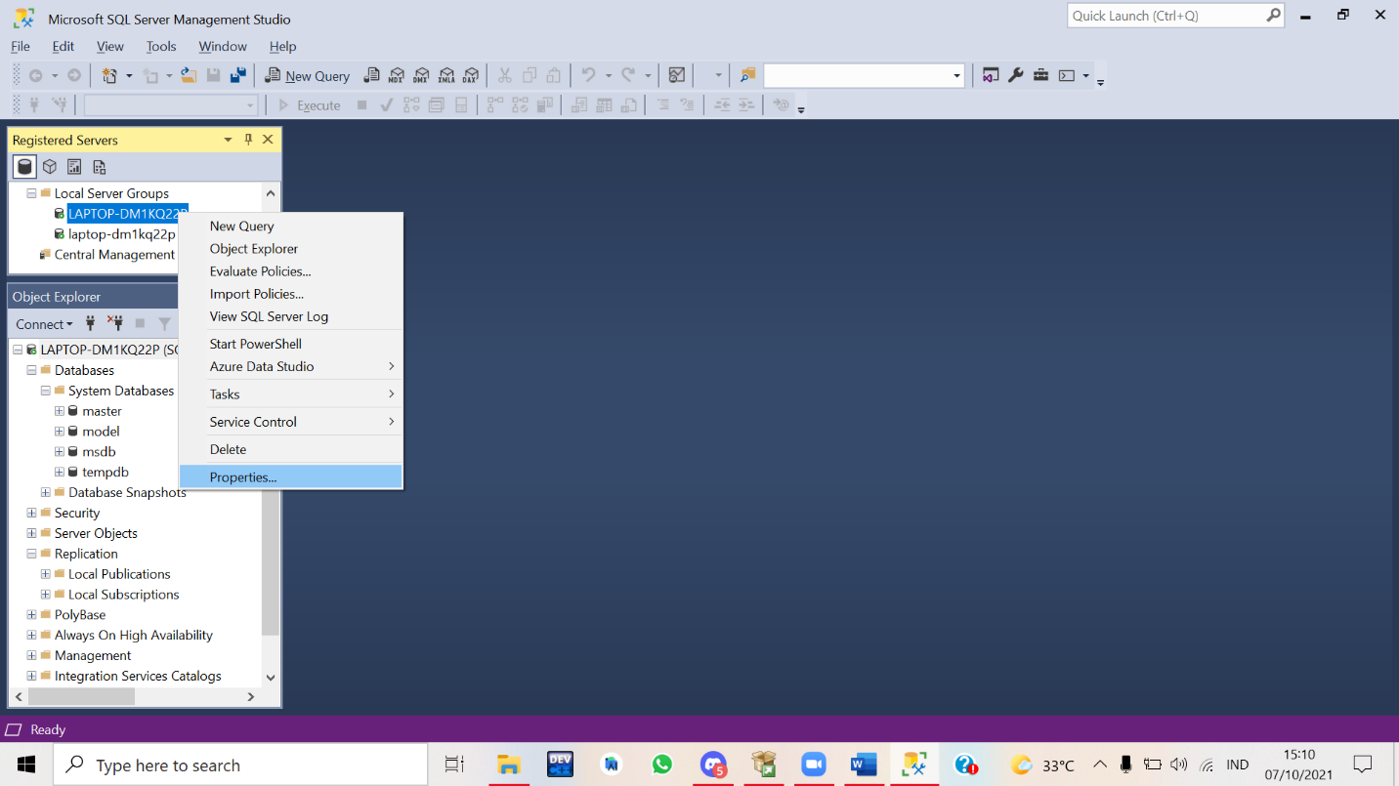Untuk test pilihan server nama, klik **Test** , untuk save klik **Save**

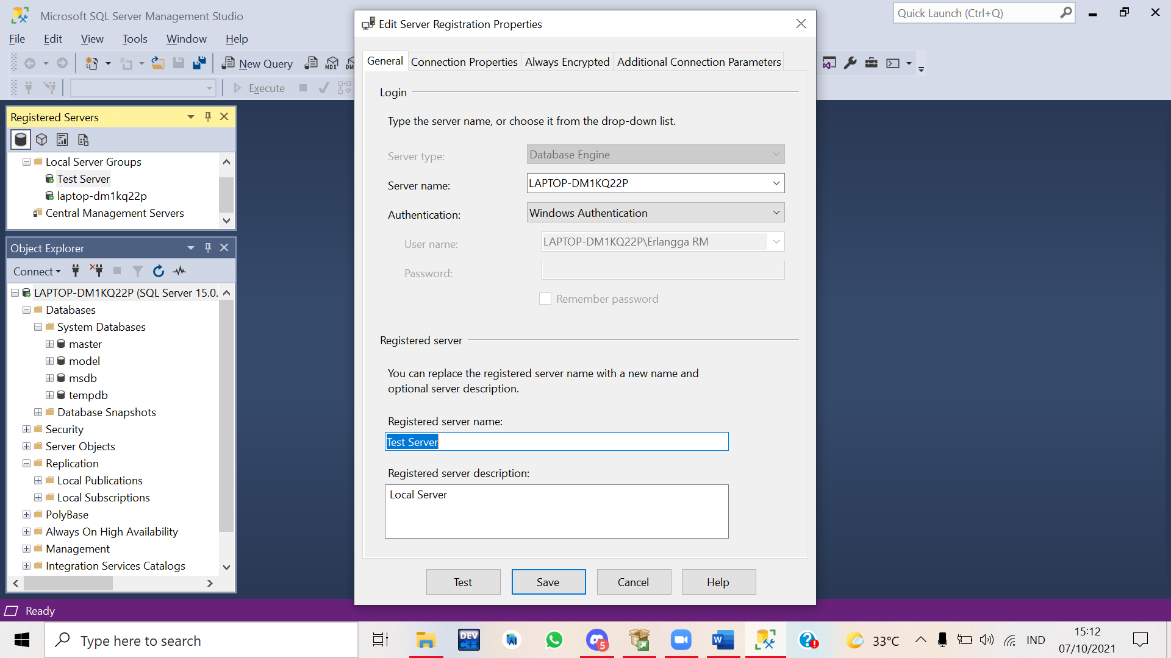

1. **Membuat grup baru**

* Klik kanan pada **local server group** dan pilih **new server group**
* Didalam **new server group** ketik nama dan deskripsinya untuk membuat grup baru setelah itu klik **save**

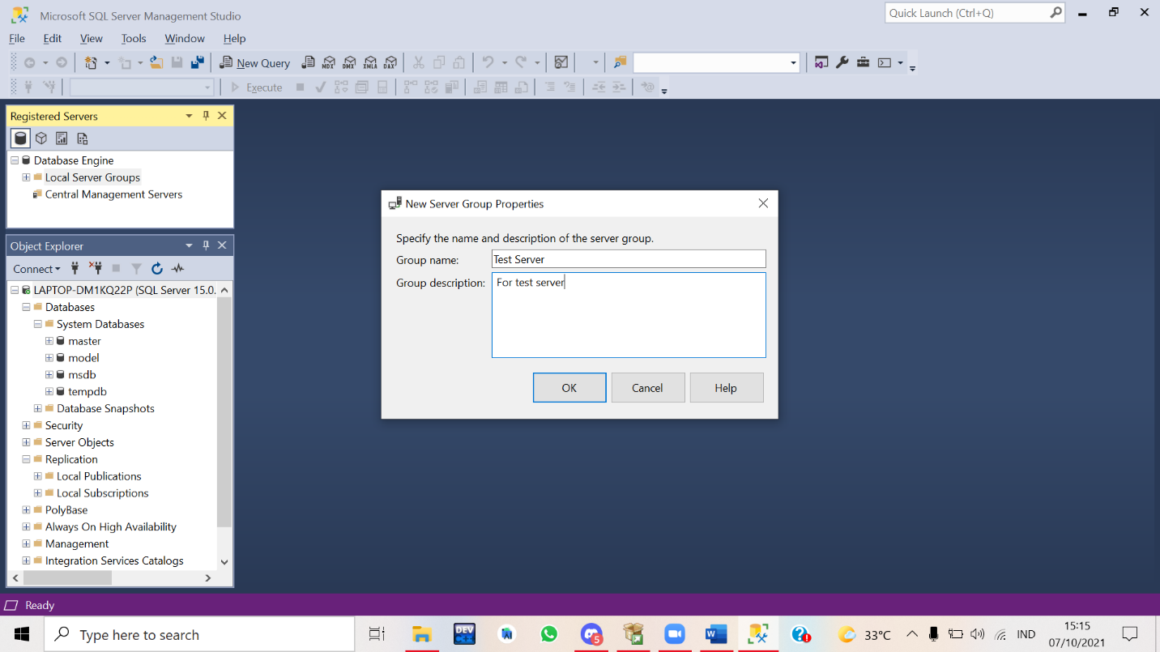

1. **Membuat User baru**

* Klik kanan pada **Security** , pilih **New** , click **Login**

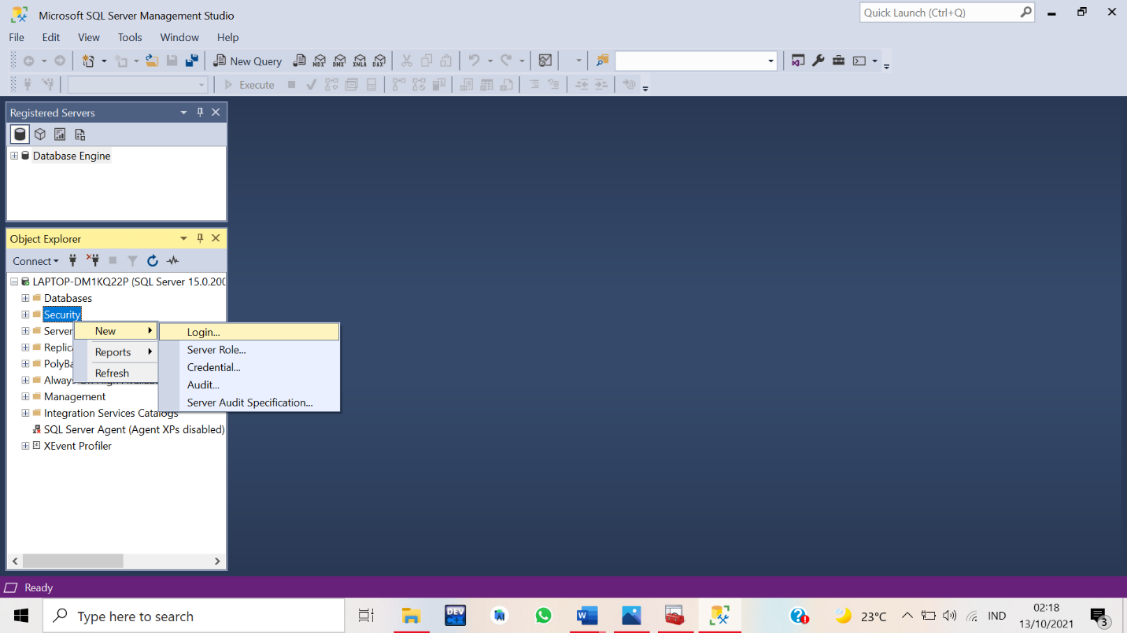

* Dalam tabel login baru terdapat **Username , password**

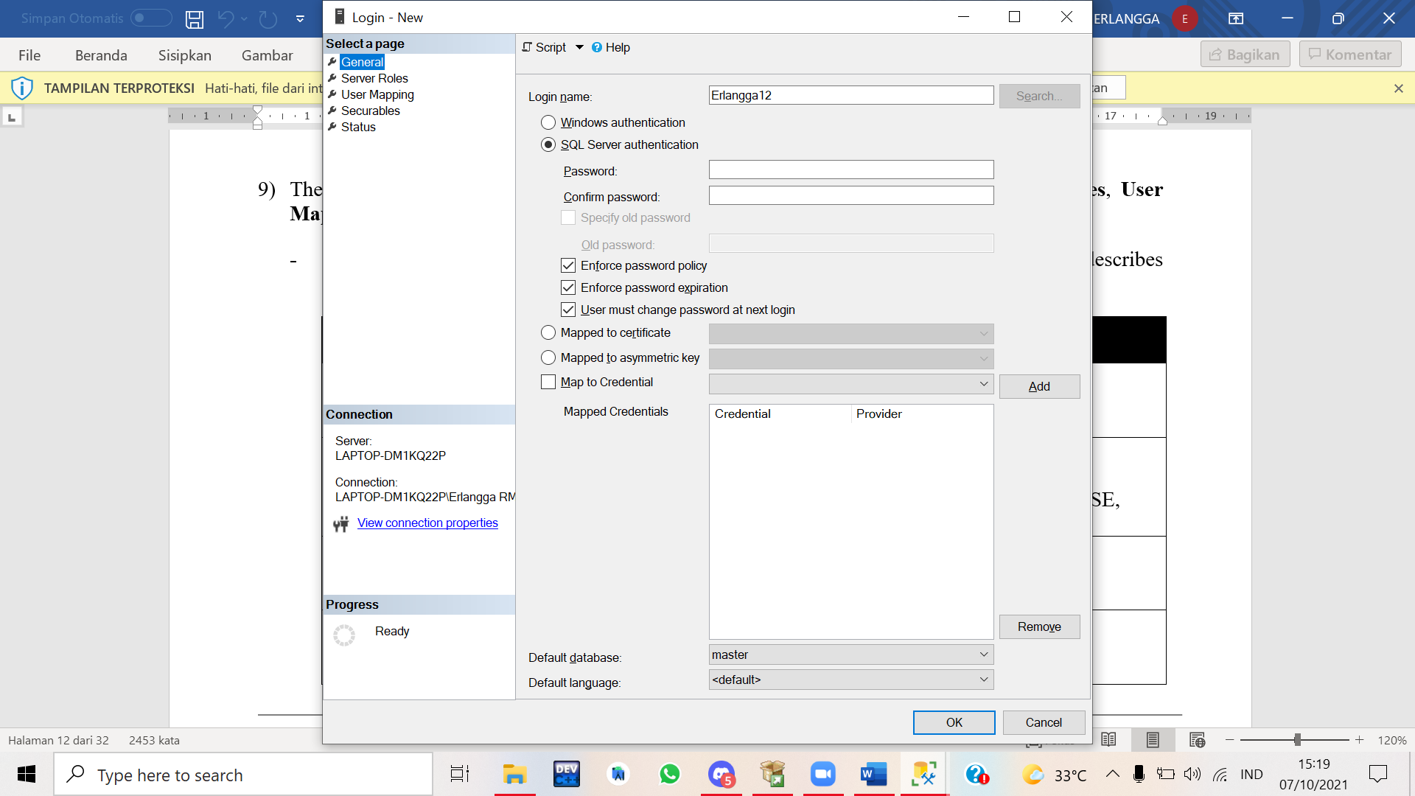

* Sebuah gambar berisi teks

  Deskripsi dibuat secara otomatisPada list **Select a page** klick **Server Roles** untuk melihat **grant server security**
* Langkah terakhir untuk **Status** buatlah pengaturan permission to connect to **granted**
* Dan login **Enabled**

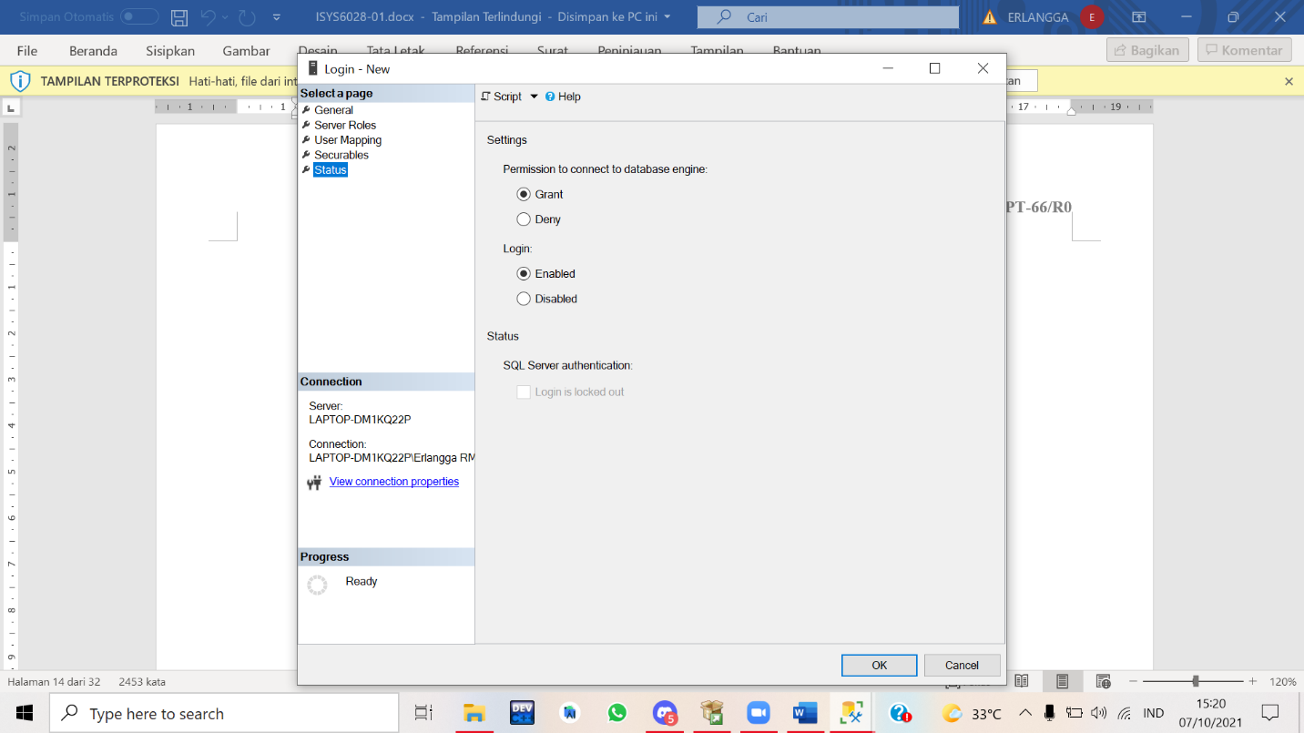

* Click **ok** setelah pengaturan selesai

1. **Attach dan Detach Database**
2. **Attach database**

* Klik kanan pada database dan pilih **Attach**

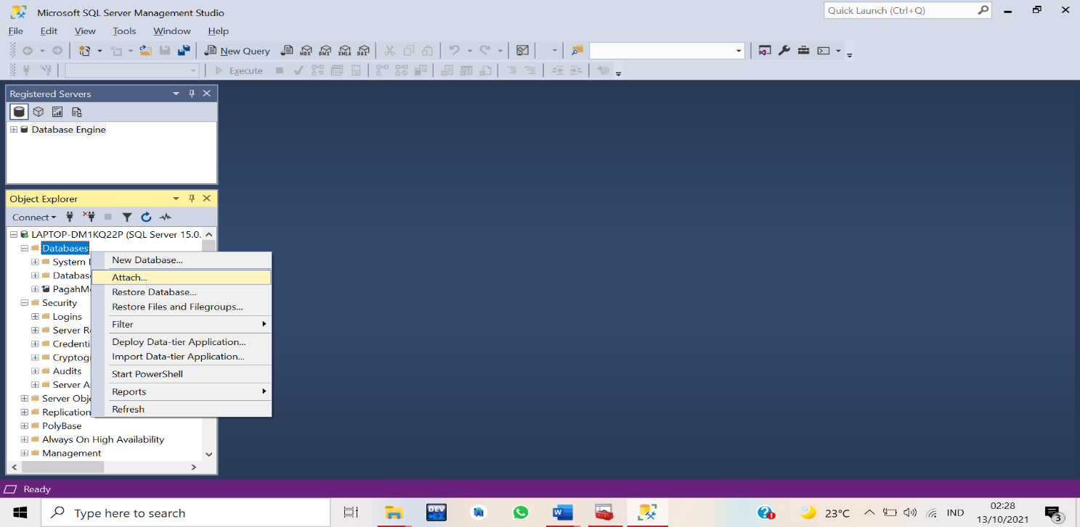

* Dalam **Attach** dialog box , klik **Add** dan pilih file (.mdf) dari database jika selesai klik **OK**

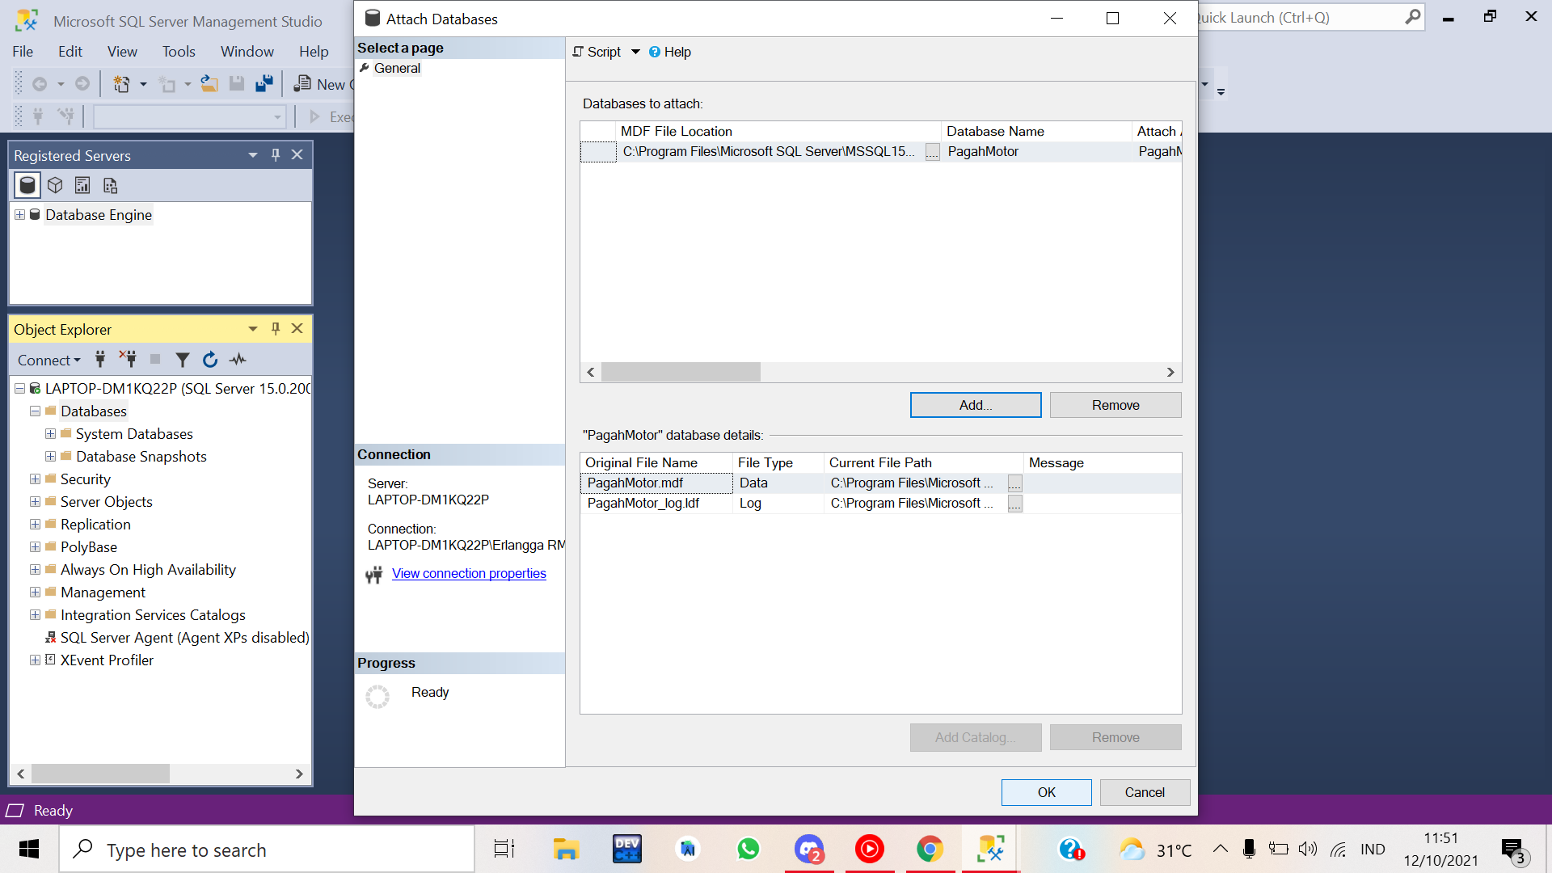

* Klik **OK** jika telah melakukan **Attach file**

1. **Detach Database**

* Dalam **Detach** database , klik kanan pada file yang akan di detach dan klick **Detach** , pada menu **Detach** klik **OK** untuk Detach database

1. **Import dan Export database**
2. **Import Database**

* Klik kanan pada database yang akan di import , pilih **Task** menu, setelah itu klik **Import Data**.

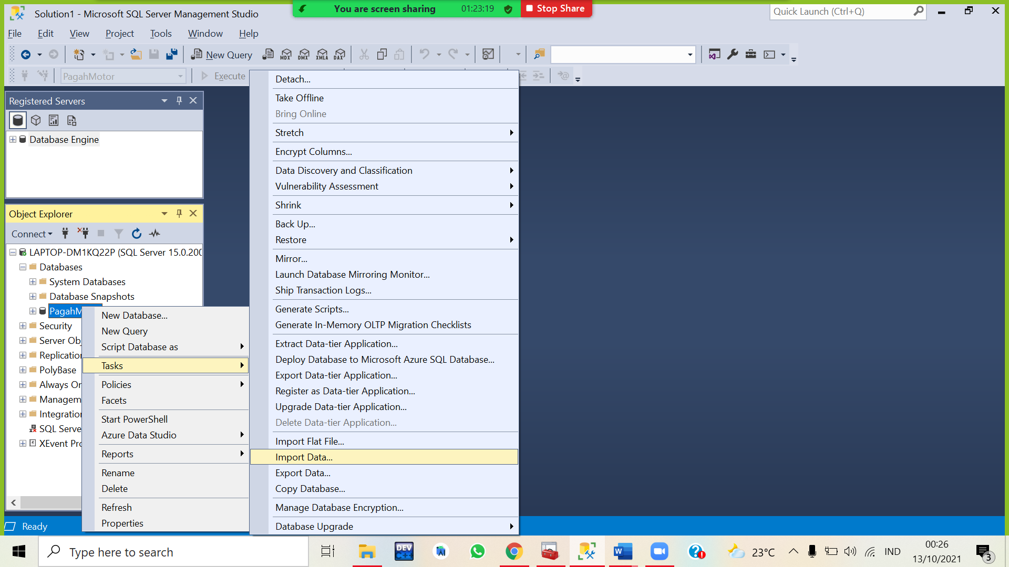

* Pilih data yang akan di Import , setelah itu klik **Next**

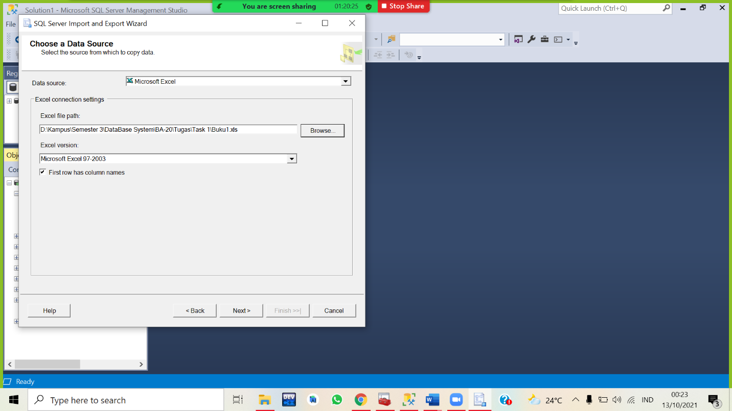

* Setelah klik **next** maka akan muncul halaman tujuan yang akan di Import, setelah itu klik **next**

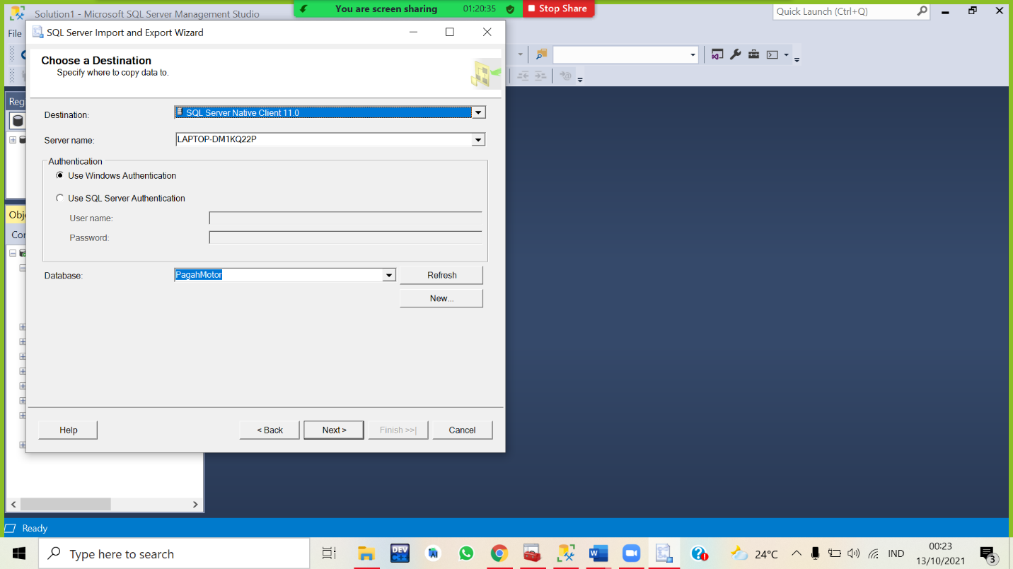

* Setelah klik **Next** maka akan muncul informasi seperti ini

* Setelah itu klik **Next**
* Sebuah gambar berisi teks

  Deskripsi dibuat secara otomatisSetelah klik **Next** maka program akan mengeksekusi database yang akan di import dan jika berhasil semua akan tercentang hijau seperti gambar di bawah ini
* Setelah itu klik **Close**

1. **Export Database**

* Untuk Export database sama halnya dengan langkah – langkah import database diatas hanya saja dalam source database harus Tree database itu sendiri dan destinasinya menuju excel

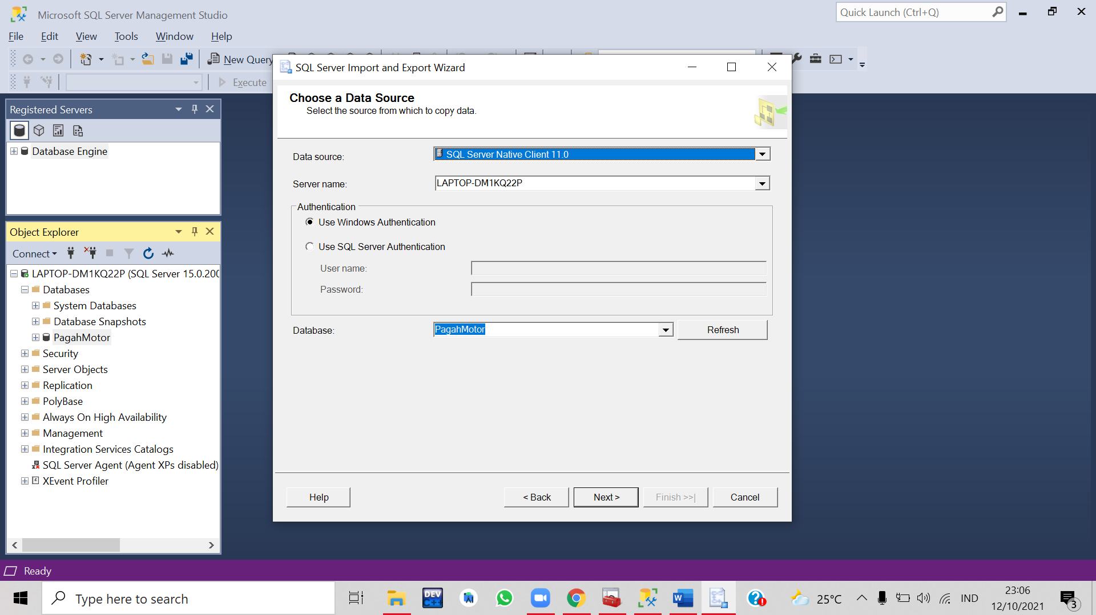

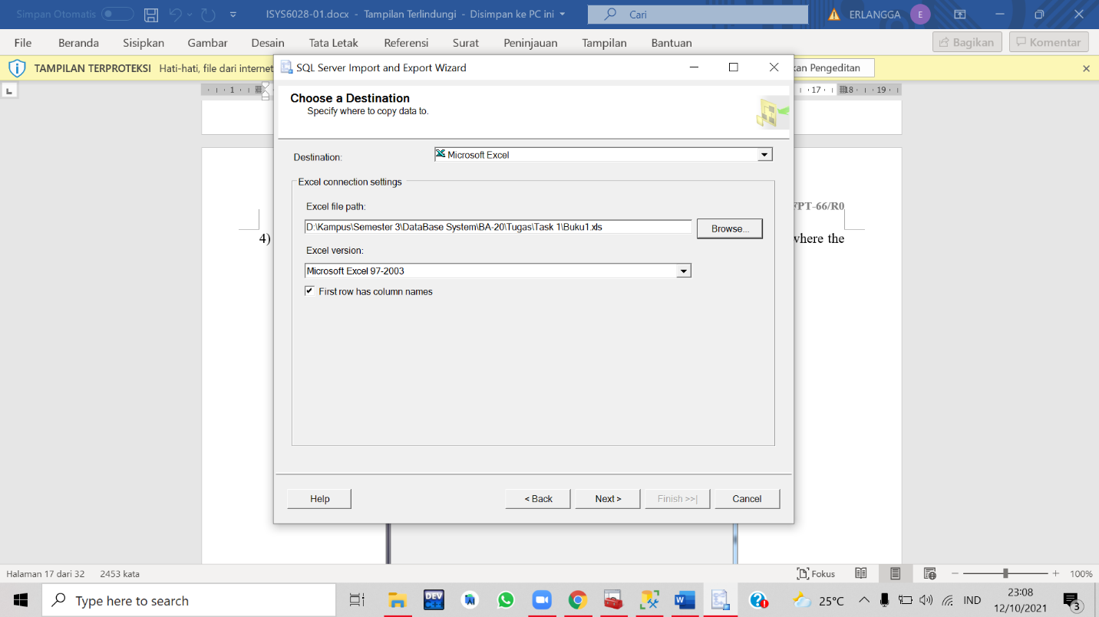

* Sebuah gambar berisi teks

  Deskripsi dibuat secara otomatisPilih source dan tabel yang akan di export
* Lalu , akan muncul informasi seperti ini

* 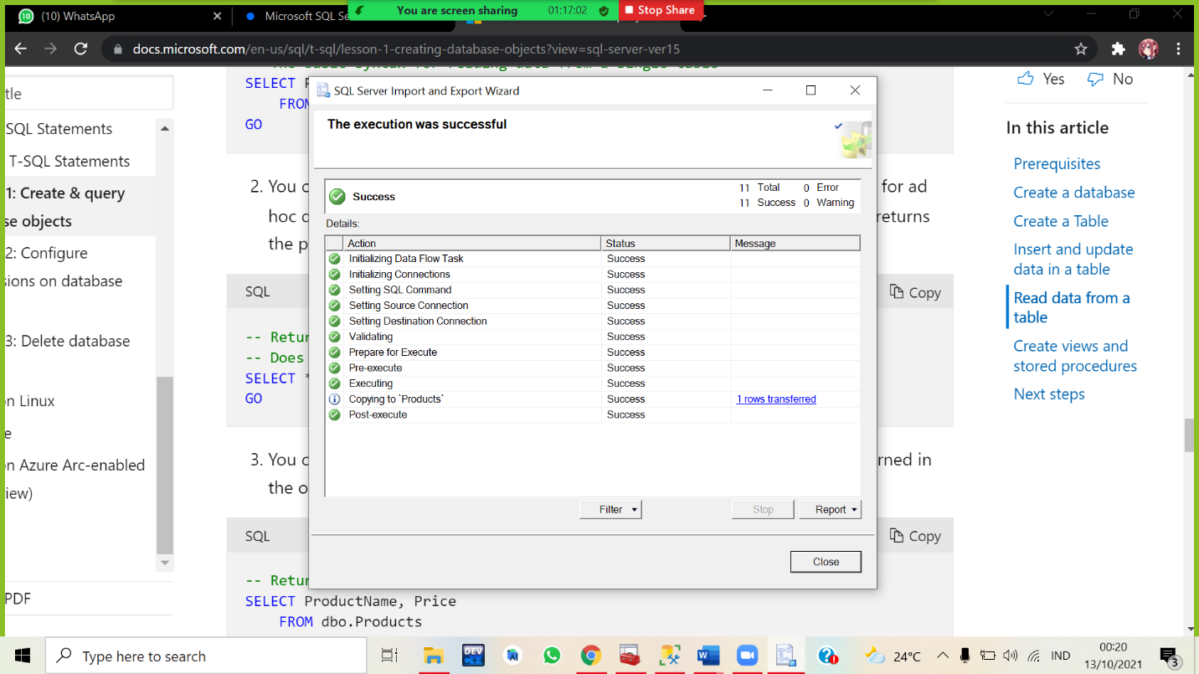Tunggu sampai exsekusinya sukses

1. **Backup & Restore Database**
2. **Backup Database**

* Untuk backup database, klik kanan pada database yang akan di backup setelah itu , pilih **Task** dan setelah itu klik **Back up..** menu

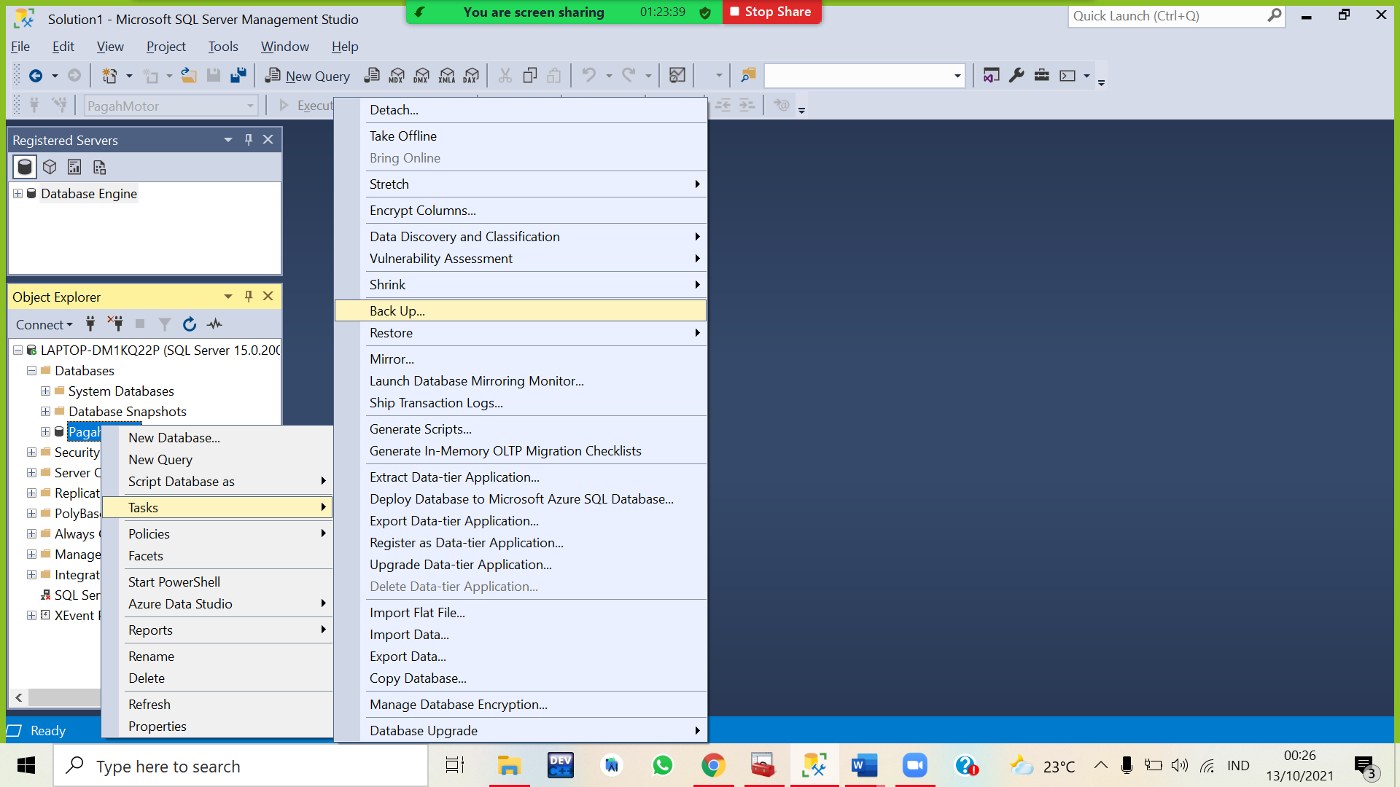

* Pada halaman **Back up** klik add , dan setelah itu pilih destinasi tempat yang akan di backup , setelah itu klik **OK**

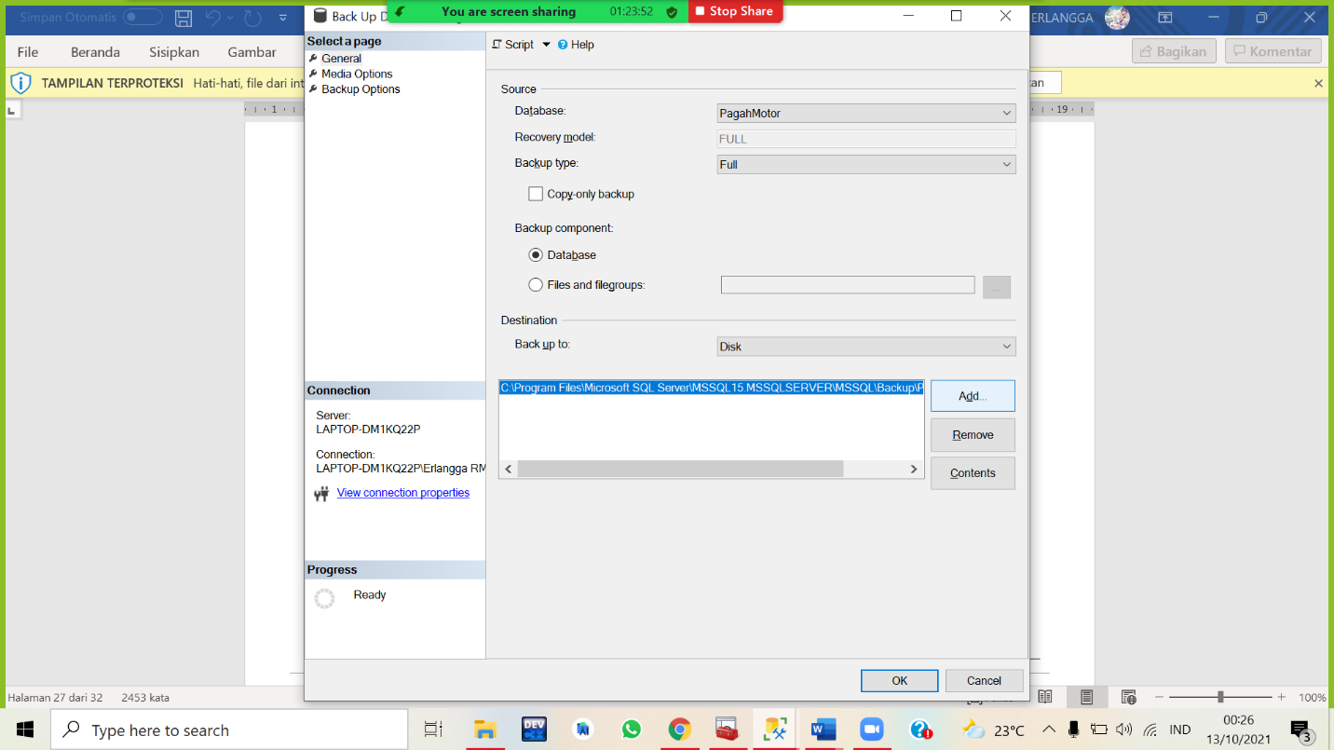

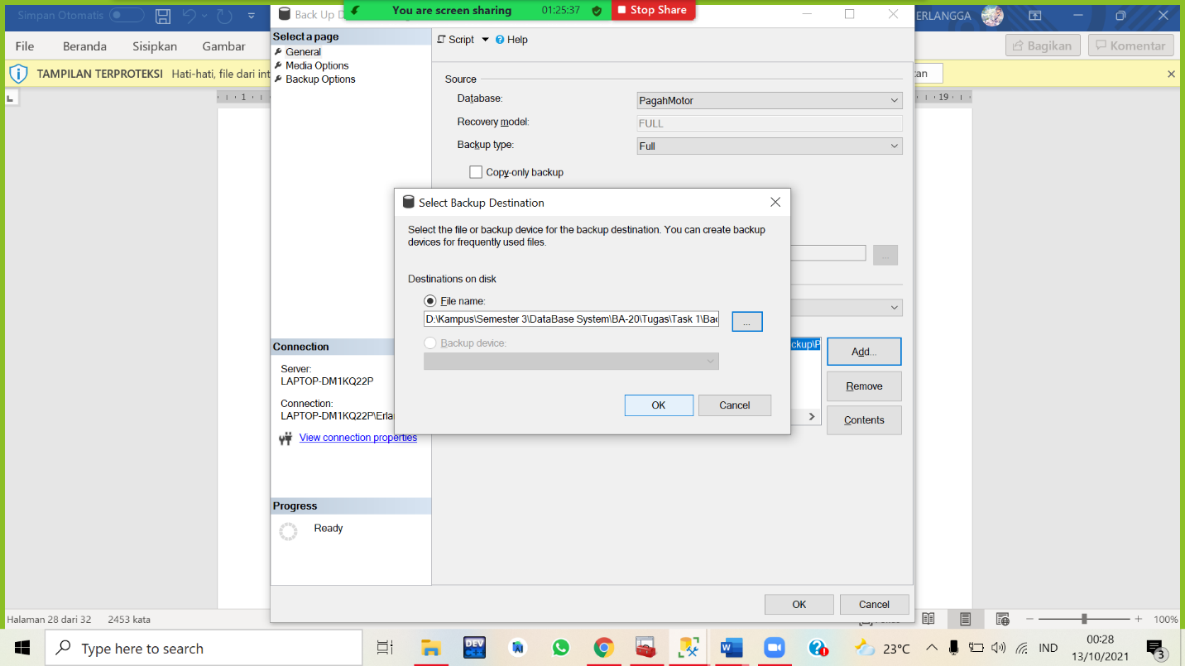

* Setelah itu klik **OK** dan klik **OK** pada halaman back up dan jika berhasil akan muncul text yang menandakan berhasil di back up

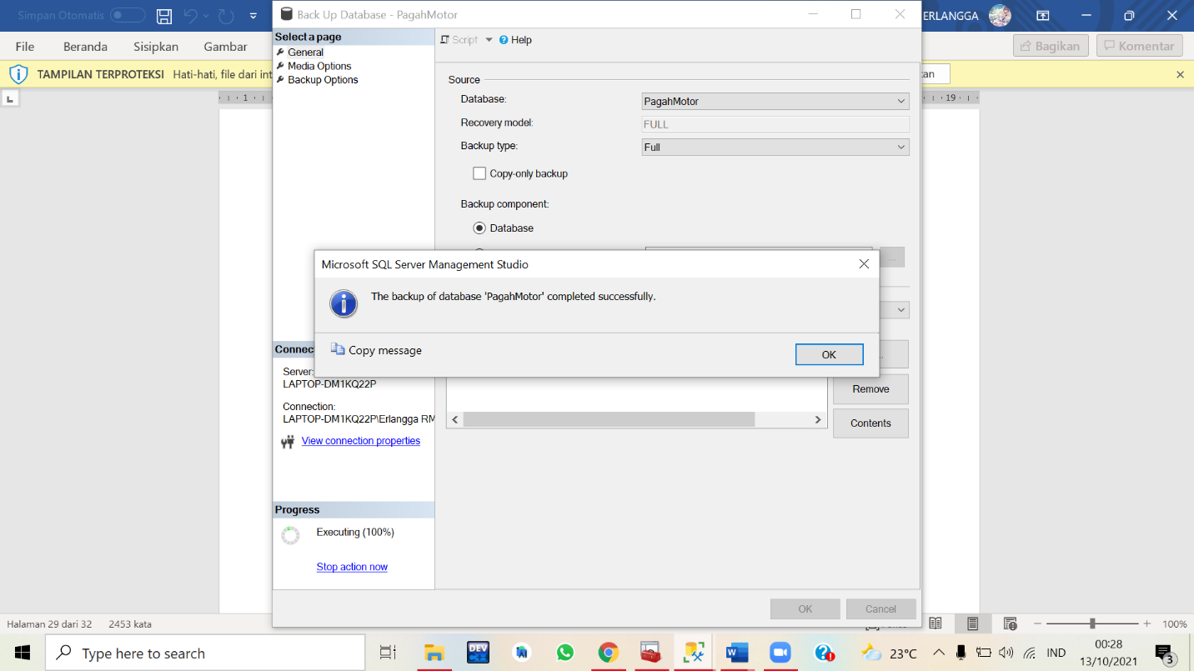

1. **Restore Database**

* Untuk restore database, klik kanan pada database yang tadinya di back up dan pilih **Restore Database..**

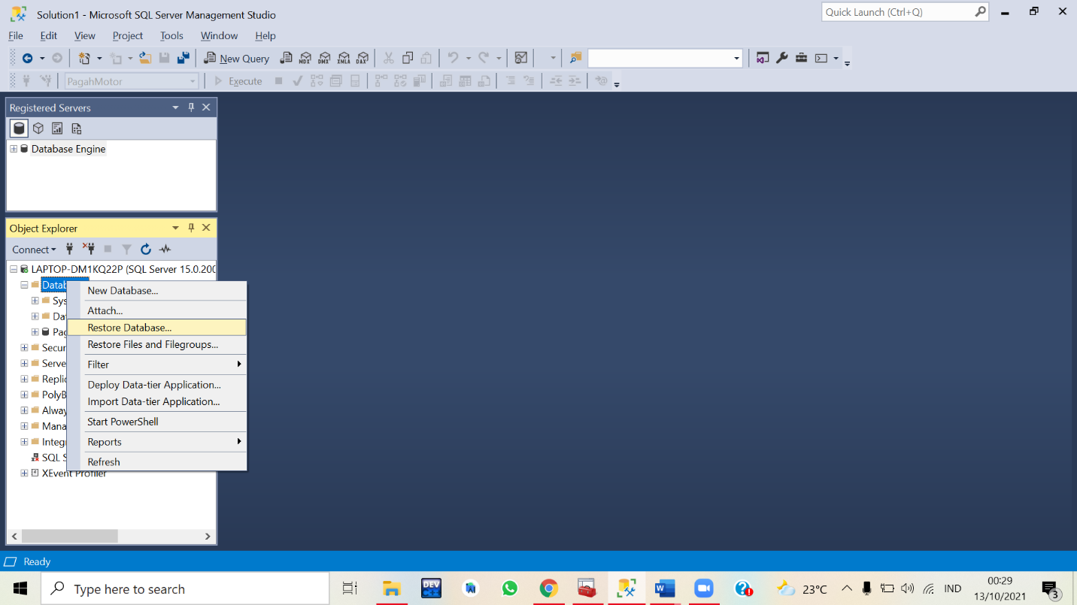

* Pada halaman Restore database, pilih destinasi berkas yang di backup tadi dan pilih database yang akan di restore klik centang, setelah itu tunggu beberapa menit dan jika berhasil maka akan ada notifikasi **Restore Successfully**

